Отчет по финальному заданию тренинга «Разработка мобильно приложения на 1С с нуля»
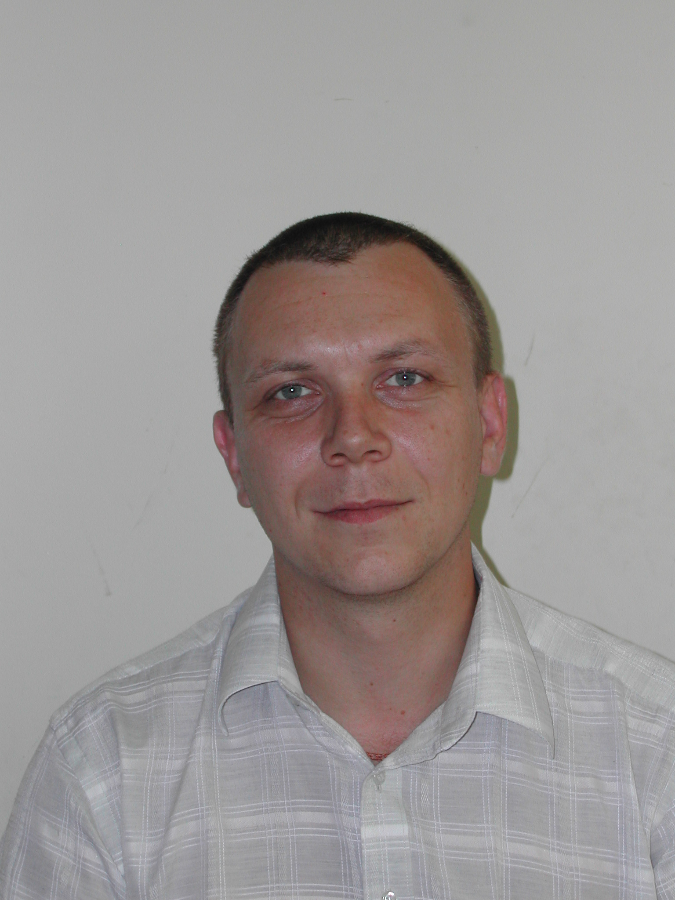
Жаворонков Владислав,
г.Москва, 1С:Сервистренд, Технический директор
Почему я пошел на этот курс? Тема мобильных устройств – «новая», поэтому и достаточно интересная, именно для изучения программирования в 1С на мобильной платформе меня и подтолкнуло пойти на этот курс.
Какие моменты в курсе оказались наиболее интересными ? Наиболее интересными являются те моменты, которые не относятся напрямую к платформе 1С, например: инсталляция мобильной платформы, сборка финального приложения для мобильного устройства, особенности получения и хранения координат, «запрет» использования русских названий во всех что выходит «во вне» и т.д. Что касается платформы 1С – то можно прочитать справку и разобраться, а вот «нюансы» которые хоть немного выходят за рамки платформы 1С, сразу становятся очень интересными.
Чем курс может быть полезен на практике ? Данный курс очень наглядно показывает как создавать мобильные приложения для типовых так и не для типовых конфигураций 1С. Конечно можно создавать приложения только для мобильных устройств, но этот курс наглядно показывает как делать «связку» мобильных приложений 1С с «большими» системами установленными на предприятиях. Собственно в этом и основная полезность этого курса.
Практическое применение мобильной платформы 1С (три мобильных приложения…)
- Торговый представитель – приложения для торговых представителей, которые проверяют в гипермаркетах наличие остатков товаров и тут же формируют заказы на доставку недостающих товаров.
- Мобильный склад – приемка товара по количеству и качеству, сборка/разработка, укладка по ячейкам и забор из ячеек и др., т.е. оперативная работа кладовщика.
- Контроль перевозок – регистрация текущего местоположения «автомобиля» с привязкой к конкретному заказу покупателя, а тот в свою очередь в личном кабинете всегда может видеть где сейчас заказ и спрогнозировать время его прибытия.
p.s.
отчет по решению 4-го практического задания опубликован на странице:
http://курсы-по-1с.рф/мобильная-платформа/флешмоб/модуль-4-часть-2-мультимедиа/
